**助力数字化转型 提升技能人才可持续竞争力**

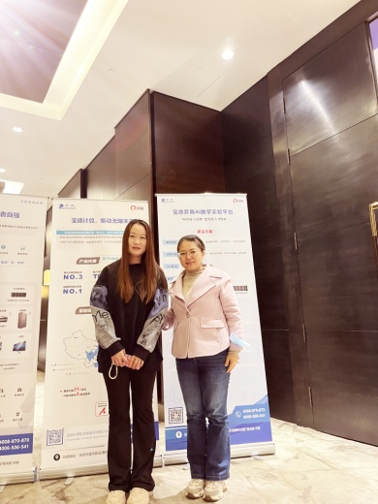为了助力数字化转型发展，提升技能人才可持续竞争力，12月26日下午，管理系副主任黄欣懿、王咏梅老师，参加了由华为主办的2022年上海市数字人才培养发展论坛。

数字经济进入新阶段，迈向全面扩展期，上海市初步构建起以三大先导产业为引领，六大重点产业为支撑的新型产业体系。产业发展，人才现行，上海市人工智能行业协会和华为技术有限公司，联合院校、产业及生态伙伴共同举办数字人才培养发展论坛，探讨数字人才培养路径。

论坛内容包括华为全球培训中心ICT教育研究院长的《新时期工程教育改革创新的趋势、政策和路径》；华为上海教育解决方案总监的《华为人才培养生态构建，助力数字经济发展》；上海昇腾创新中心CTO的《华为昇腾人工智能校企合作生态建设》等。最后论坛开展了圆桌会议：产教融合，数字人才培养研讨。

通过本次论坛，管理系提升了专业建设的能力，拓宽了视野，助力了专业数字化转型建设，提升了专业技能人才培养的可持续竞争力。

管理系 王咏梅 图文

2022.11.29